**ภาคผนวก ก**

**คู่มือการติดตั้งโปรแกรม**

**คู่มือการติดตั้งระบบ**

1. คู่มือการติดตั้งโปรแกรมระบบบริหารการจัดการเช่า - ซื้อเครื่องถ่ายเอกสาร

1.1 จะต้องมีโปรแกรม Cute FTP ที่ใช้สำหรับการอัพโหลดข้อมูลเข้า SERVER



รูป ก.1 Icon โปรแกรม Cute FTP

1.2. เปิดโปรแกรม Cute FTP ทำการกรอก

Host : csnet.bsru.ac.th

Username: cs5021207049

Password : xxxxxxx ของServer ที่ต้องการแล้วทำการกด Connect

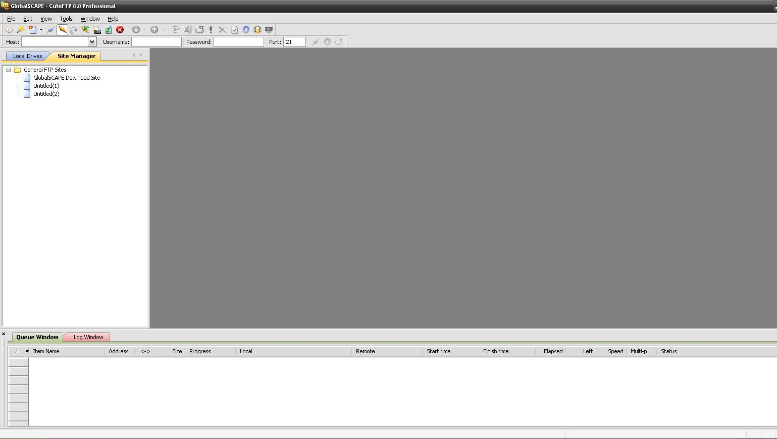

รูป ก.2 หน้าแรกของโปรแกรม Cute FTP

1.3. เมื่อ Connect เรียบร้อยให้ทำการสร้าง Folder ชื่อ public_html

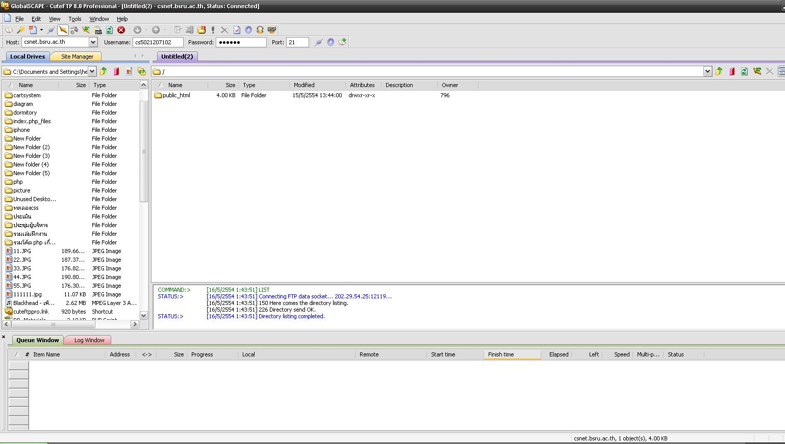

รูป ก.3 สร้าง Folder ชื่อ public_html

1.4. นำไฟล์ระบบทั้งหมด อัพโหลด(Upload) ภายใน Folder ชื่อ public_html

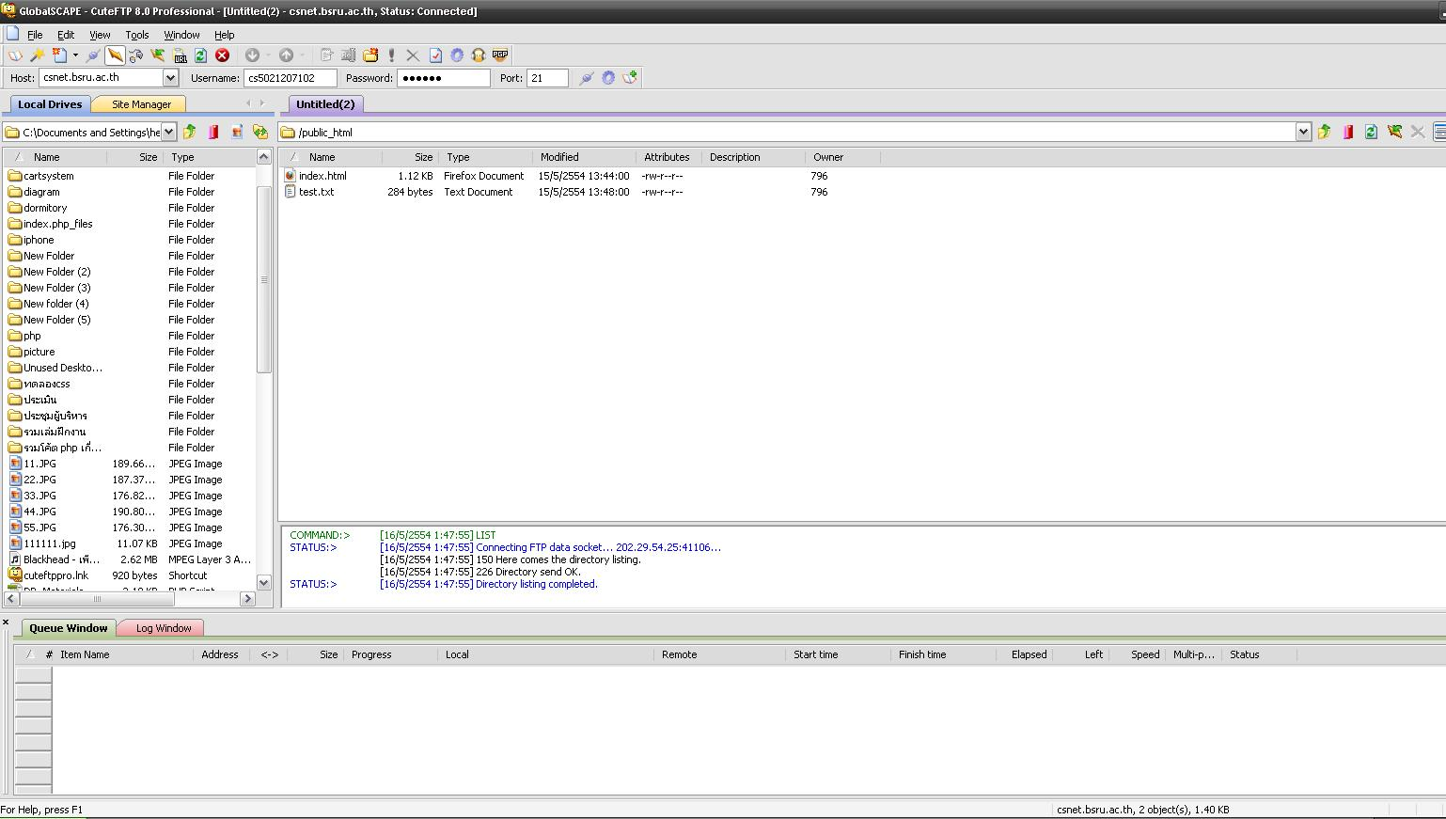

รูป ก.4 นำไฟล์ระบบลงภายใน Folder ชื่อ public_html

2. การติดตั้งฐานข้อมูล

2.1 การอัพโหลด(Upload) ฐานข้อมูล โดยเปิด Internet Explorer พิมพ์ URL : http://csnet.bsru.ac.th/phpMyAdmin/

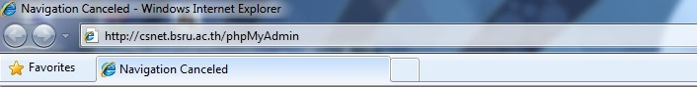

รูปที่ ก.5 ตัวอย่างการพิมพ์ URL

2.2 ทำการกรอก Username:cs5021207049, Password:xxxxxxxx แล้วกด OK

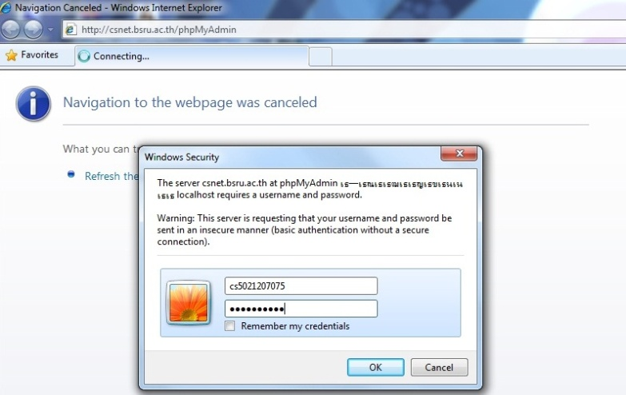

รูปที่ ก.6 การกรอก Username, Password

2.3 หน้าแรกของการอัพฐานข้อมูลให้เลือกแทบเมนูทางซ้ายให้เป็นชื่อฐานข้อมูลว่า db5021207075

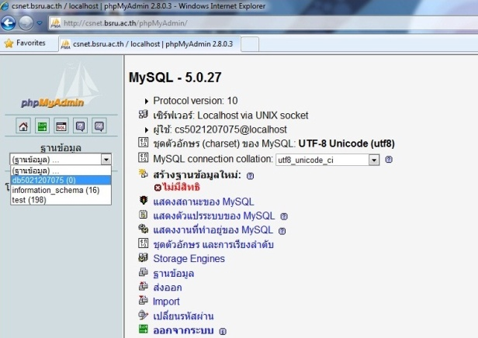

รูปที่ ก.7 การเลือกชื่อของ Database ที่ต้องการจะอัพลง

2.4 เมื่อเลือกชื่อ Database เรียบร้อยแล้วให้เลือกแทบเมนูด้านบนที่ชื่อว่า Import ทำการเลือก File ในช่อง Browes

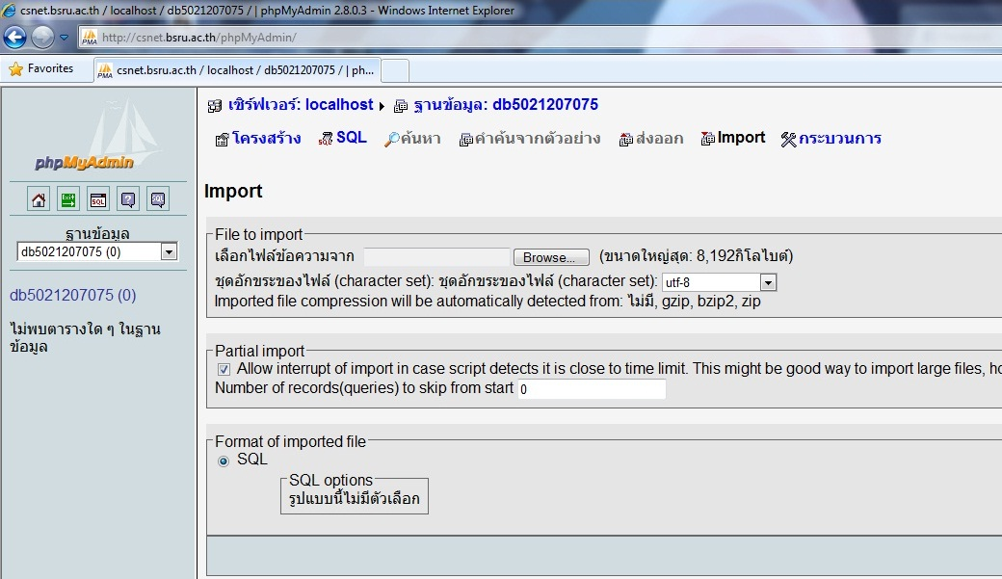

รูปที่ ก.8 การเลือกชื่อของ Database ที่ต้องการจะอัพลง (ต่อ)

2.5 เมื่อทำการเลือก File ที่ต้องการเรียบร้อยแล้ว ให้เลือกปุ่ม Open และเลือกปุ่ม ลงมือ

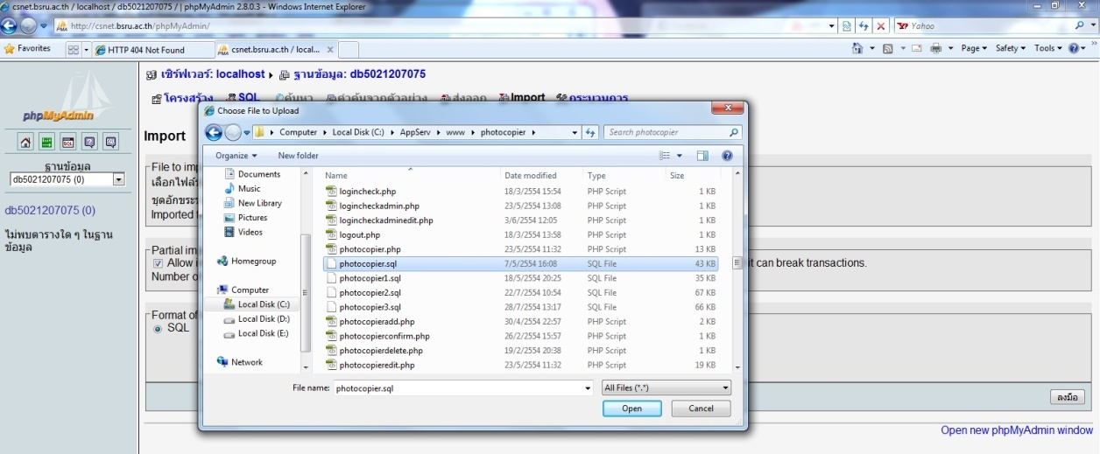

รูปที่ ก.9 การเลือกชื่อของ Database ที่ต้องการจะอัพลง (ต่อ)